АДМИНИСТРАЦИЯ  КУЛУНДИНСКОГО РАЙОНА  АЛТАЙСКОГО КРАЯ  с. Кулунда, 658920, ул. Советская, 24,  тел. 22-3-36, факс 22-4-01 |  |  |  | Руководителям образовательных  учреждений Кулундинского района
15.01.2015 |  | № | 02/1-21-31
На № | ОТ

В связи с большим количеством выпавшего снега и скоплением его на крышах, высока вероятность обрушения кровли. Кроме того, в дневное время воздух прогревается до нулевых температур и происходит таяние снега с образованием сосулек и наледи на крышах и карнизах домов.
В целях предотвращения обрушения кровли, недопущения несчастных случаев, связанных с падением сосулек, администрация Кулундинского района рекомендует производить своевременную очистку крыш от снега, наледи и сосулек.

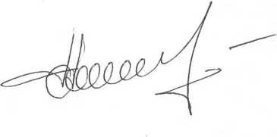
Начальник отдела по делам ГОЧС
и мобилизационной работе Н.И. Кива

тел. 22-3-36

